 | STAATSCOURANT | Nr. 12617
 | STAATSCOURANT | 26 juni
 | STAATSCOURANT | 2012
 | Officiële uitgave van het Koninkrijk der Nederlanden sinds 1814.

Instelling bijzonder luchtverkeersgebied Soesterberg
13 juni 2012
Nr. MLA/108/2012
De Minister van Defensie,
Gelezen het verzoek van het Hoofd Jachtvliegtuig Operaties van 25 mei 2012;
Gelet op de artikelen 8 en 45, vijfde lid, van het Luchtverkeersreglement;
Handelende in overeenstemming met de Staatssecretaris van Infrastructuur en Milieu;
Besluit:

Artikel 1
1. Ter bescherming van de militaire luchtvaartuigen die deelnemen aan de flypast ter gelegenheid van de 1 juli-herdenking 2012 op de voormalige vliegbasis Soesterberg wordt als bijzonder luchtverkeersgebied (BVG) aangewezen een cirkelvormig gebied met een straal van 5 nautische mijlen rondom het coördinaat 52°07’44.91”N 005°16’ 45.78”E, van grondniveau tot FL 090, hierna te noemen BVG Soesterberg, met uitzondering van het gebied met de benaming EHP 25 (zie figuur).
2. Aan de gezagvoerders van de luchtvaartuigen die deelnemen aan de flypast op 2 juli 2012 ter gelegenheid van de 1 juli-herdenking wordt ontheffing verleend van het verbod, genoemd in artikel 45, eerste lid, onderdeel a, van het Luchtverkeersreglement om een VFR-vlucht uit te voeren beneden de minimum VFR-vlieghoogte, boven gebieden met aaneengesloten bebouwing, industrie- en havengebieden daaronder begrepen, dan wel boven mensenverzamelingen, gedurende de daglichtperiode zoals gepubliceerd in het MilAIP.
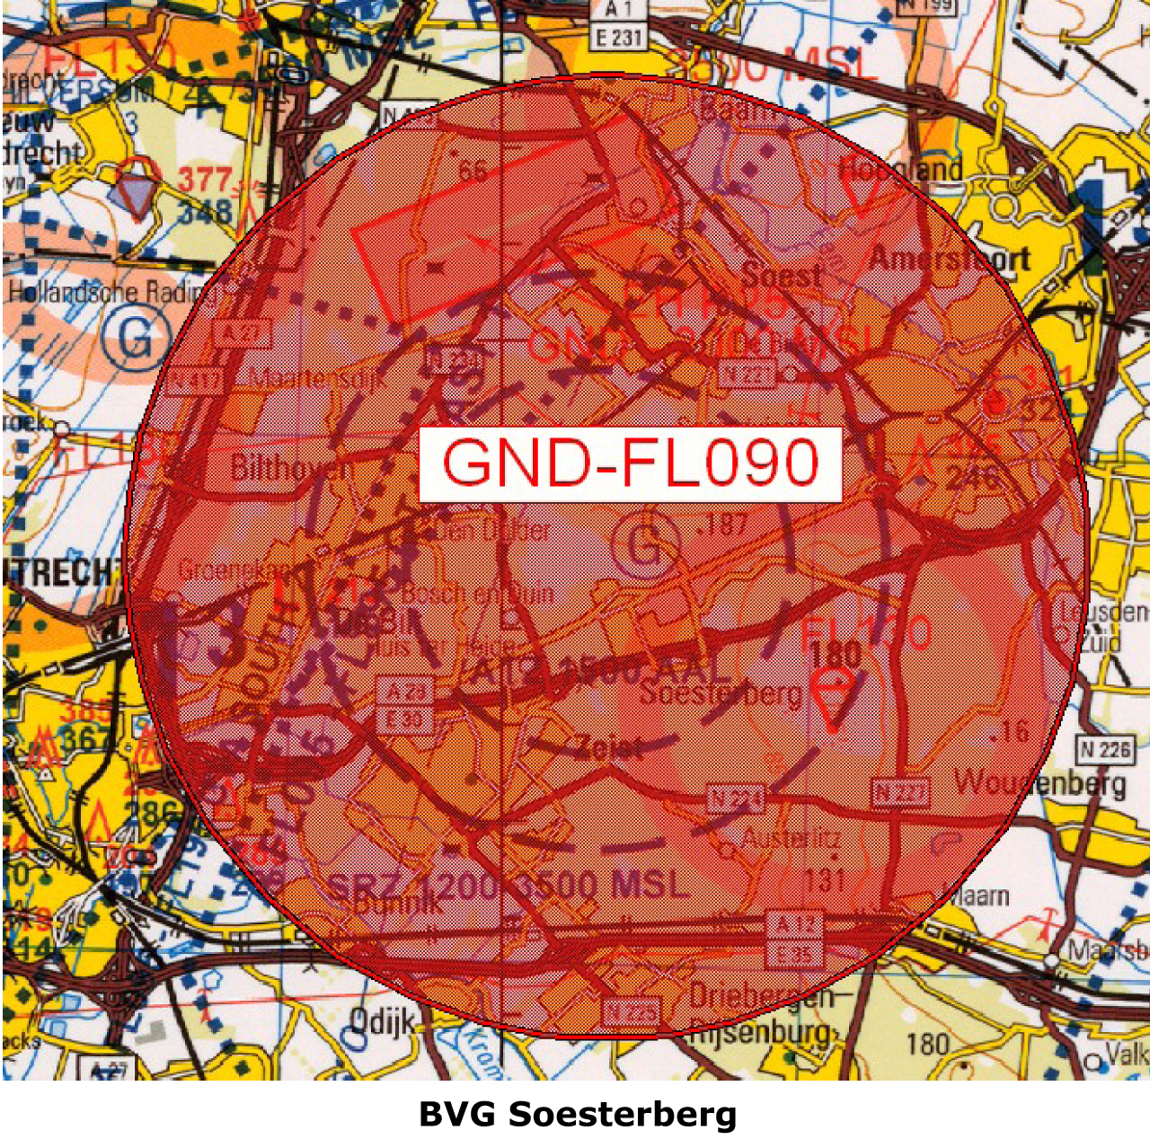

Artikel 2
1. Het BVG Soesterberg wordt ingesteld op maandag 2 juli van 11:30 uur tot 12:30 uur lokale tijd.
2. Tot het moment van daadwerkelijke activering door de supervisor LVL van AOCS NM wordt het gebied gelegen binnen de begrenzing van de Schiphol TMA’s 4 en 5 gebruikt door regulier IFR-luchtverkeer onder controle van de LVNL.

Artikel 3
Voor het gebruik van het BVG Soesterberg gelden de volgende regels:
a. het uitvoeren van andere dan bij de flypast betrokken vluchten in het in artikel 1, eerste lid, omschreven BVG is niet toegestaan, met uitzondering van gecoördineerde vluchten door luchtvaartuigen die vooraf toestemming hebben verkregen van de betrokken luchtverkeersleiding (LVL);
b. de flypast dient te worden uitgevoerd op een hoogte van minimaal 500 voet AGL; de ontheffing voor het vliegen op 500 voet AGL geldt alleen voor dat deel van de vlucht dat voor het doel van de vlucht noodzakelijk is;
c. de route voor de flypast wordt zodanig gekozen dat zo min mogelijk geluidsoverlast wordt veroorzaakt.

Artikel 4
Handelen in strijd met artikel 2, onderdeel a, van deze beschikking is een strafbaar feit.

Artikel 5
Deze beschikking treedt in werking met ingang van de eerste dag na dagtekening van de Staatscourant waarin zij wordt geplaatst en vervalt op 3 juli 2012.
Deze beschikking zal met de toelichting in de Staatscourant worden geplaatst en zal tevens bekend worden gemaakt door middel van een NOTAM.
De Minister van Defensie,
voor deze:
de Directeur Militaire Luchtvaart Autoriteit,
C.J. Lorraine,
Commodore.
Tegen deze beschikking kunnen belanghebbenden op grond van de Algemene wet bestuursrecht (Awb), binnen 6 weken na de dag waarop deze beschikking is bekendgemaakt een bezwaarschrift indienen. Het bezwaarschrift dient te worden gericht aan de Minister van Defensie, ter attentie van de Commissie advisering bezwaarschriften Defensie, Directie Juridische Zaken, Postbus 20701, 2500 ES ‘s-Gravenhage. Het bezwaarschrift dient te zijn ondertekend en moet ten minste bevatten: de naam en het adres van de indiener; de dagtekening; een omschrijving van de beschikking waartegen het bezwaar is gericht; de gronden van het bezwaar. Indien onverwijlde spoed dat vereist, is het mogelijk een voorlopige voorziening te vragen bij de president van de rechtbank die bevoegd is. In dat geval is griffierecht verschuldigd. Voorwaarde is dat een bezwaarschrift is ingediend.

TOELICHTING
Vanaf 1923 eert de Koninklijke Luchtmacht haar gevallen kameraden van de militaire luchtvaart bij het monument op de voormalige Vliegbasis Soesterberg, de bakermat van de Nederlandse luchtvaart. In het kader van de herdenkingsplechtigheden op 2 juli 2012 zullen 4 F-16 jachtvliegtuigen een missing man formatie uitvoeren. Een van de vliegtuigen klimt daarbij boven de locatie van het monument ter nagedachtenis van de gevallenen uit de formatie naar een hoogte van FL 090. Ter bescherming van deze speciale formatievlucht is een bijzonder luchtverkeersgebied ingesteld.
In artikel 45, eerste lid, van het Luchtverkeersreglement is het verbod opgenomen een VFR-vlucht uit te voeren beneden minimumvlieghoogtes. Op basis van artikel 45, vijfde lid, van het Luchtverkeersreglement kan ontheffing worden verleend van dit verbod.

